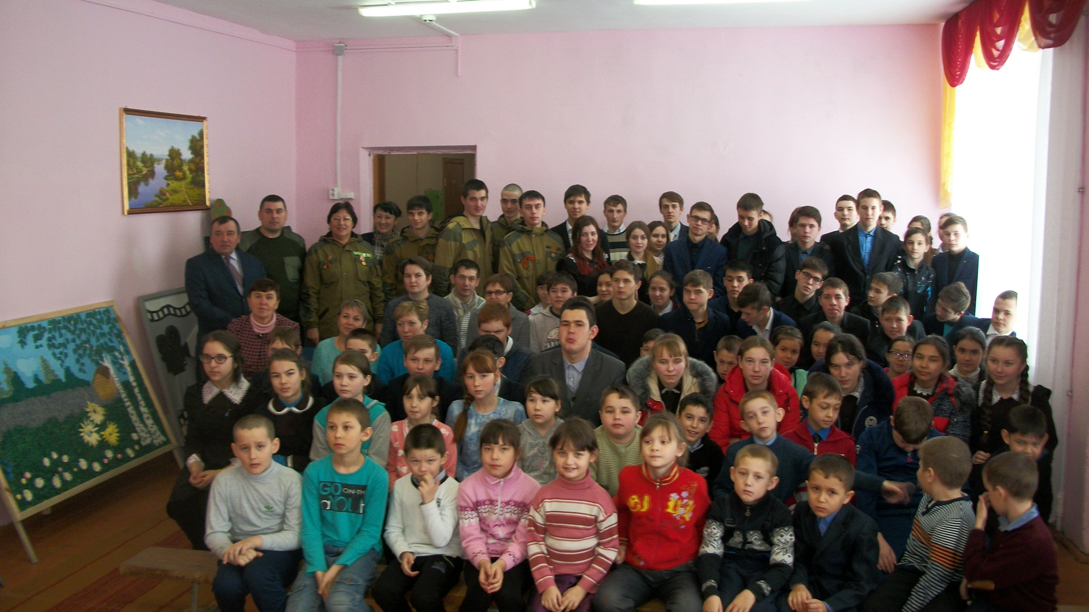
Поисковики отряда «Память» продолжая Республиканский «Марш Памяти -2017», посвященный 75-й годовщине Любанской наступательной операции советских войск под Ленинградом, провели встречи с учащимися Куюк-Ерыксинской, Большешиинской и Зюринской средних школ Мамадышского муниципального района. Поисковики делились впечатлениями об участии во Всероссийской «Вахте Памяти» на местах сражений в годы ВОВ на территории Ленинградской области. Вниманию школьников была представлена презентация отряда «А нам заканчивать войну». Живой интерес вызвала музейная экспозиция элементов вооружения войск РККА, которые можно было трогать руками. Так же поисковики поделились информацией о существующих возможностях установления личности защитников Отечества, числящихся пропавшими без вести и обнаруживаемых в ходе поисковых работ сайтах МО «ОБД Мемориал», «Память народа». По традиции, по окончанию встреч были сделаны общие фотографии участников зимнего «Марша Памяти-2017»
.